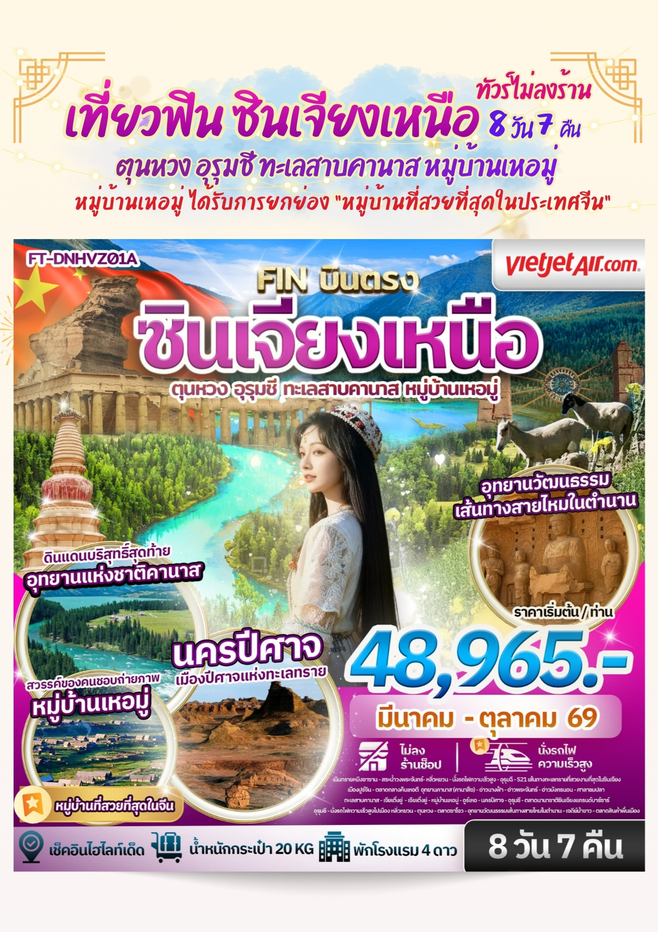
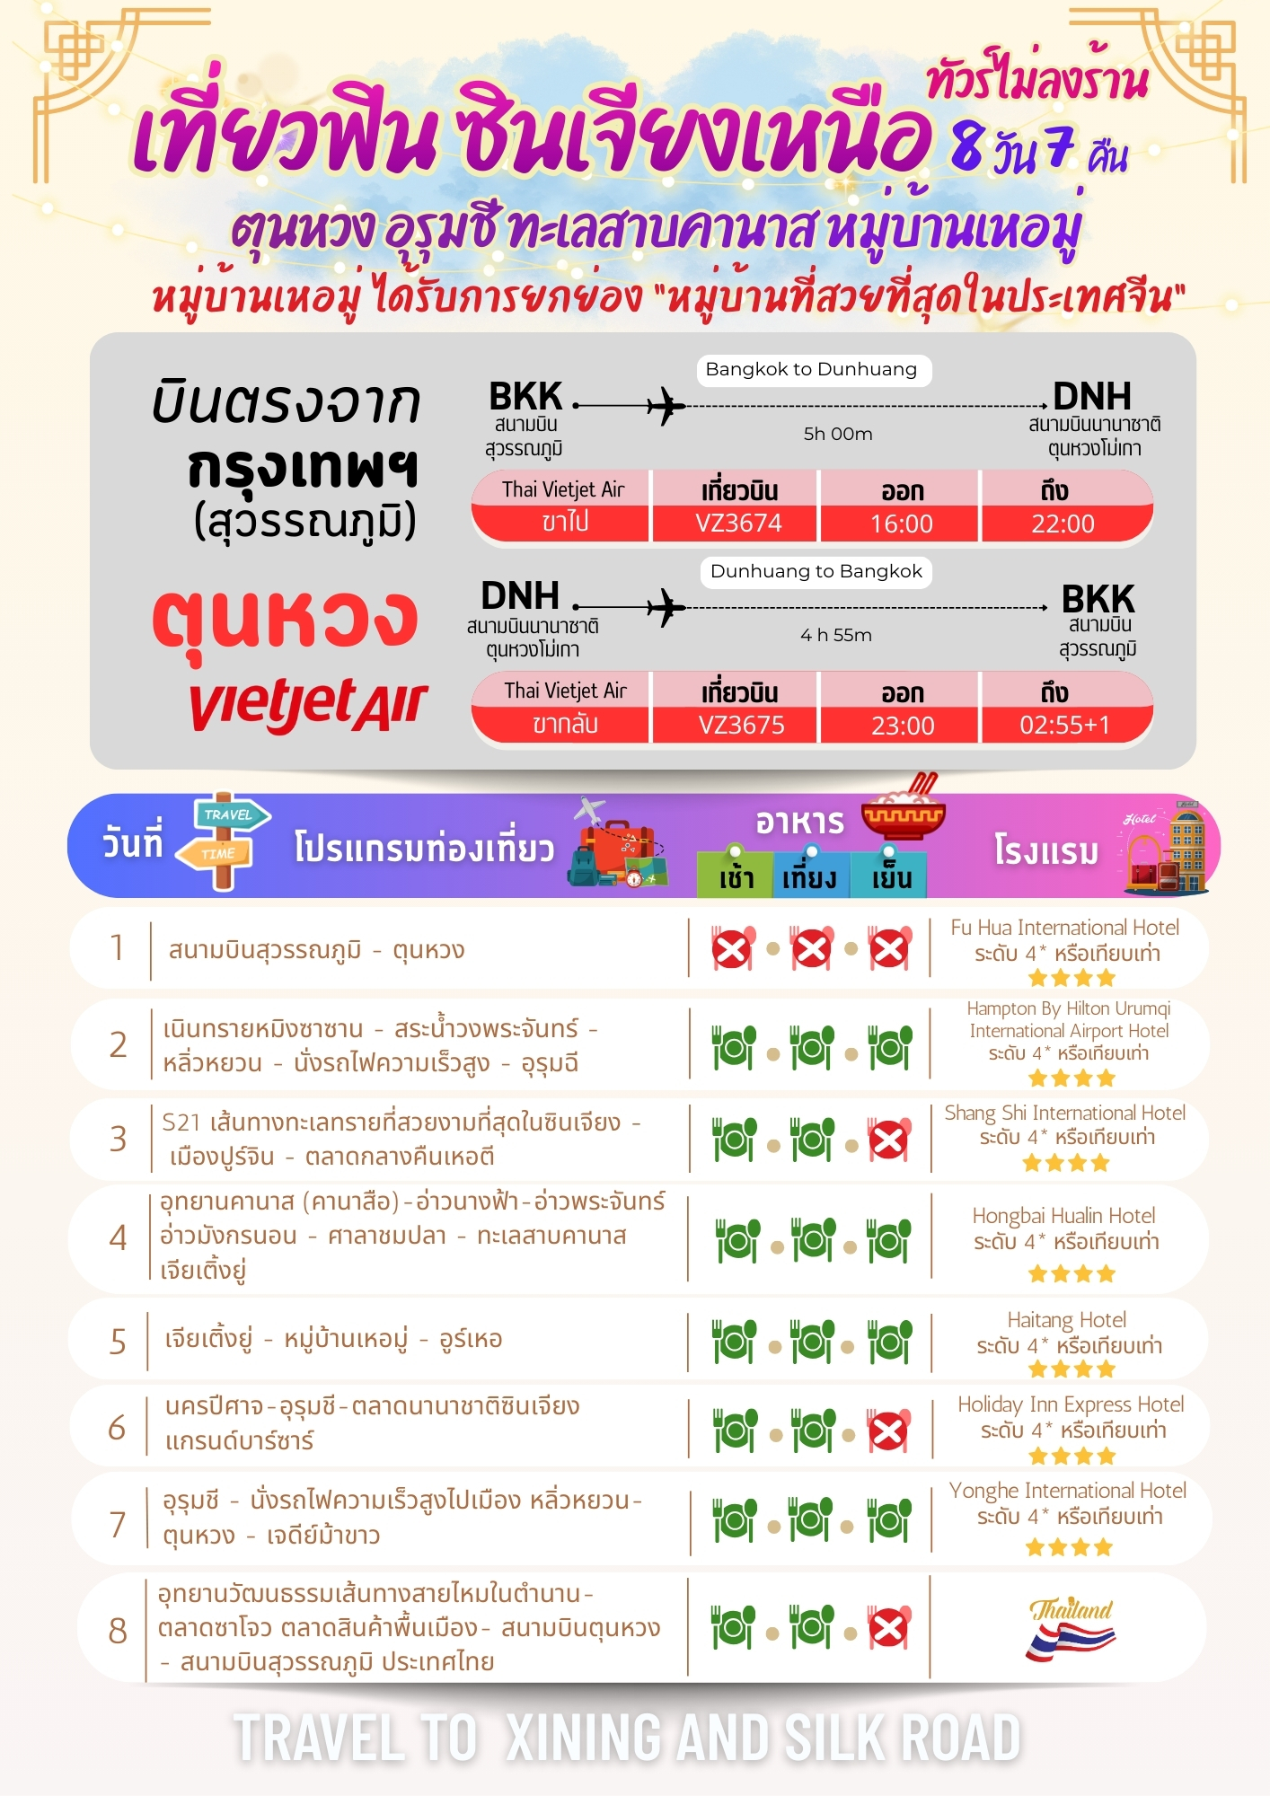



วันที่เดินทาง | ราคาต่อท่าน ผู้ใหญ่  พักห้องละ 2-3 ท่าน | พักเดี่ยว  ชำระเพิ่ม
30 มีนาคม - 06 เมษายน 25369 *วันหยุด | 48,965.- | 7,000. -
06 - 13 เมษายน 2569 *วันหยุด | 49,965.- | 7,000. -
13 - 20 เมษายน 2569 *วันหยุด | 52,965.- | 8,000. -
20 - 27 เมษายน 2569 | 49,965.- | 7,000. -
27 เมษายน - 04 พฤษภาคม 2569 *วันหยุด | 50,965.- | 7,000. -
04 - 11 พฤษภาคม 2569 *วันหยุด | 49,965.- | 7,000. -
11 - 18 พฤษภาคม 2569 | 49,965.- | 7,000. -
18 - 25 พฤษภาคม 2569 | 49,965.- | 7,000. -
25 พฤษภาคม - 01 มิถุนายน 2569 *วันหยุด | 50,965.- | 7,000. -
01 - 08 มิถุนายน 2569 *วันหยุด | 52,965.- | 8,000. -
08 - 15 มิถุนายน 2569 | 51,965.- | 8,000. -
15 - 22 มิถุนายน 2569 | 51,965.- | 8,000. -
22 - 29 มิถุนายน 2569 | 51,965.- | 8,000. -
29 มิถุนายน - 06 กรกฎาคม 2569 | 51,965.- | 8,000. -
06 - 13 กรกฎาคม 2569 | 55,965.- | 11,000. -
13 - 20 กรกฎาคม 2569 | 55,965.- | 11,000. -
20 - 27 กรกฎาคม 2569 | 55,965.- | 11,000. -
27 กรกฎาคม - 03 สิงหาคม 2569 *วันหยุด | 57,965.- | 11,000. -
03 - 10 สิงหาคม 2569 | 55,965.- | 11,000. -
10 - 17 สิงหาคม 2569 *วันหยุด | 57,965.- | 11,000. -
17 - 24 สิงหาคม 2569 | 55,965.- | 11,000. -
24 - 31 สิงหาคม 2569 | 55,965.- | 11,000. -
31 สิงหาคม - 07 กันยายน 2569 | 55,965.- | 11,000. -
07 - 14 กันยายน 2569 | 54,965.- | 11,000. -
14 - 21 กันยายน 2569 | 54,965.- | 11,000. -
21 - 28 กันยายน 2569 | 54,965.- | 11,000. -
28 กันยายน - 05 ตุลาคม 2569 | 54,965.- | 11,000. -
05 - 12 ตุลาคม 2569 | 54,965.- | 11,000. -
12 - 19 ตุลาคม 2569 *วันหยุด | 55,965.- | 11,000. -
19 - 26 ตุลาคม 2569 *วันหยุด | 55,965.- | 11,000. -
INFANT (ทารก) เด็กอายุต่ำกว่า 2 ปี ราคา 10,000 บาท / ท่าน

วันแรก สนามบินสุวรรณภูมิ - ตุนหวง

13.00 น. คณะพร้อมกันที่สนามบินสุวรรณภูมิ บริเวณชั้น 4 ผู้โดยสารขาออกระหว่างประเทศ เคาน์เตอร์เช็คอิน
สายการบิน ไทยเวียตเจ็ทแอร์ (Thai Vietjet Air) เจ้าหน้าที่ของบริษัทฯให้การต้อนรับและอำนวยความสะดวก
ในการเช็คอินรับบัตรโดยสาร
**หมายเหตุ** เนื่องจากตั๋วเครื่องบินของคณะเป็นตั๋วชั้นประหยัดพิเศษ ที่นั่งอาจจะไม่ได้นั่งติดกัน
และไม่สามารถเลือกช่วงที่นั่งบนเครื่องบินได้ในคณะซึ่งเป็นไปตามเงื่อนไขสายการบิน หากต้องการซื้อบริการเสริม
โปรดติดต่อฝ่ายขาย
16.00 น. บินลัดฟ้าสู่ เมืองตุนหวง โดยสายการบิน ไทยเวียตเจ็ทแอร์ (Thai Vietjet Air) เที่ยวบินที่ VZ3674 ใช้เวลาเดินทาง 5 ชั่วโมง ไม่รวมบริการอาหารและเครื่องดื่ม บนเครื่อง
22.00 น. เดินทางถึง สนามบินนานาชาติตุนหวงโม่เกา (Dunhuang Mogao International Airport - DNH) เวลาท้องถิ่นเร็วกว่าไทย 1 ชั่วโมง กรุณาปรับนาฬิกาเป็นเวลาท้องถิ่น เพื่อสะดวกในการนัดหมาย
เมืองตุนหวง (Dunhuang,敦煌) เป็นเมืองโอเอซิสที่ตั้งอยู่ ณ จุดยุทธศาสตร์สำคัญทางตะวันตกเฉียงเหนือของ มณฑลกานซู่ ประเทศจีน เมืองนี้เปรียบเสมือน "สี่แยก" ที่บรรดาพ่อค้า นักเดินทางและพระสงฆ์จากตะวันออกและ ตะวันตกมาบรรจบกัน ทำให้ตุนหวงกลายเป็นขุมทรัพย์แห่งศิลปะ พุทธศาสนาและอารยธรรมที่ไม่มีที่ใดเทียบได้
นำท่านเดินทางเข้าสู่โรงแรมที่พัก ให้ท่านได้พักผ่อน ตามอัธยาศัย
ที่พัก Fu Hua International Hotel ระดับ 4* หรือเทียบเท่า

วันที่สอง เนินทรายหมิงซาซาน - สระน้ำวงพระจันทร์ - หลิ่วหยวน - นั่งรถไฟความเร็วสูง - อุรุมฉี

เช้า บริการอาหารเช้า ณ ห้องอาหารของโรงแรม
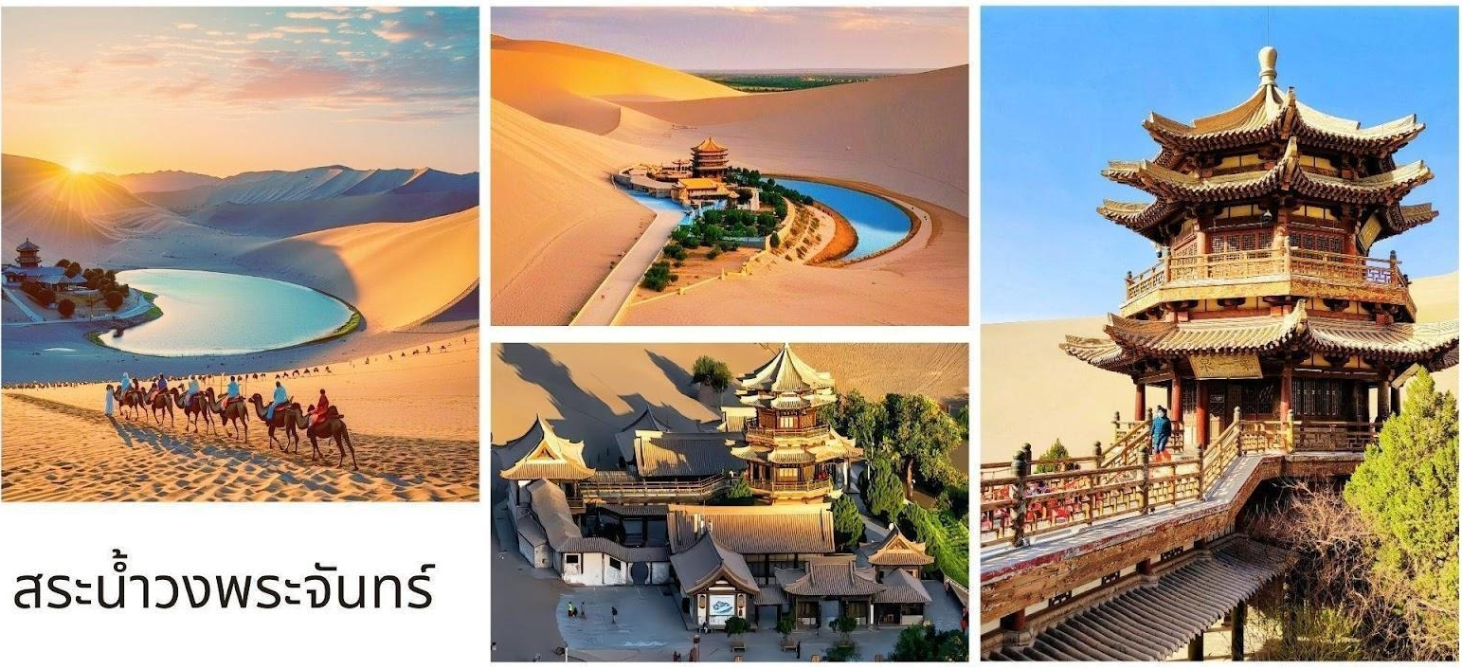
นำท่านเดินทางสู่ นำท่านชม เนินทรายหมิงซาซาน (Mingsha Sand Dunes) เป็นเนินทรายที่ทอดตัว ยาวหลายกิโลเมตร มีลักษณะพิเศษคือเมื่อลมพัดผ่านจะเกิดเสียงดังคล้ายเสียงดนตรีหรือเสียงกำแพงเมืองจีน ด่านสุดท้ายของทิศตะวันตกยังร้องครวญซึ่งเป็นที่มาของชื่อ "หมิงซา" ที่แปลว่า "เนินทรายร้อง"

นำท่านชม สระน้ำวงพระจันทร์ (Yueyaquan)เป็นโอเอซิสขนาดเล็กที่มีรูปร่างคล้ายพระจันทร์เสี้ยว ตั้งอยู่กลางเนินทรายหมิงซาซาน
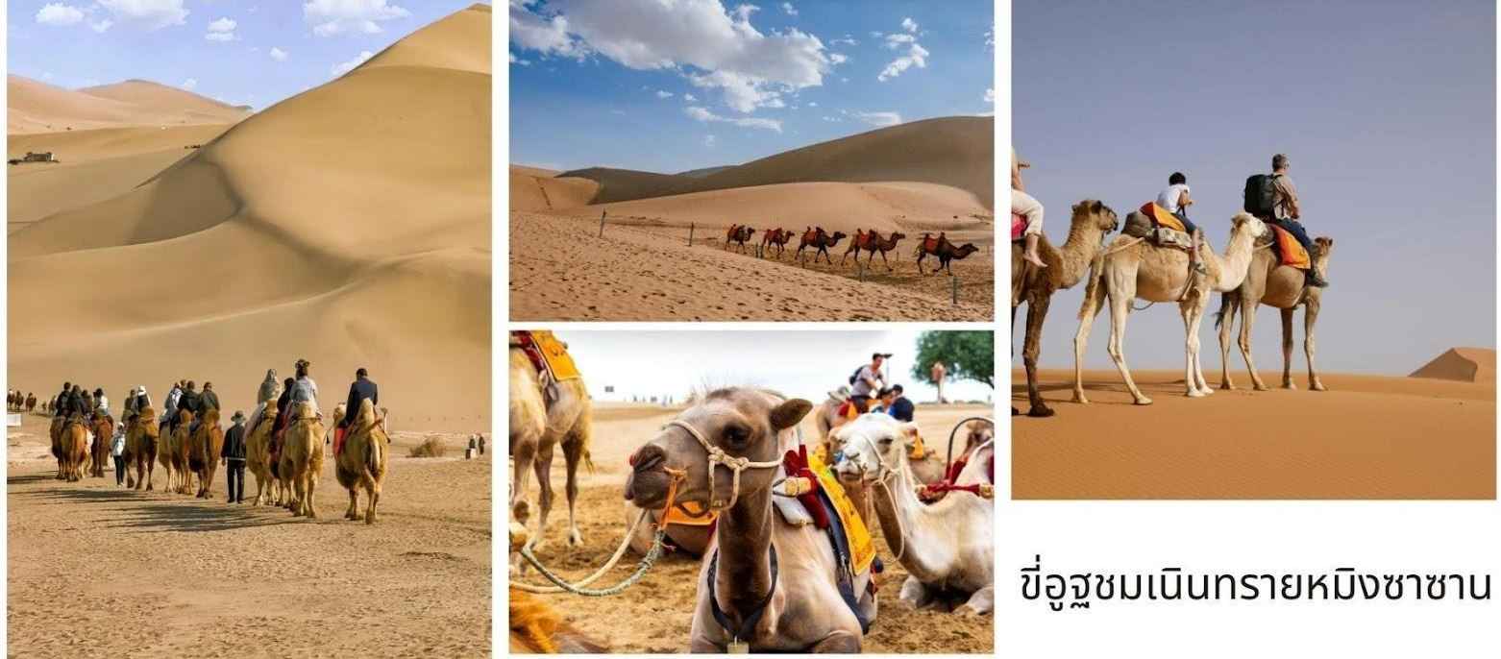
OPTION TOUR เลือกซื้อบริการเสริม สัมผัสบรรยากาศแบบย้อนยุคของเส้นทางสายไหมโบราณ ด้วยการขี่อูฐ เดินไปตามสันทรายราวกับขบวนคาราวาน ที่ลำเลียงสินค้าของพ่อค้าในยุคโบราณ ให้ท่านได้ซึมซับและ ถ่ายรูปภาพแห่งความประทับใจอย่างเต็มอิ่ม : ขี่อูฐ (ค่าบริการ 130 หยวน ต่อท่าน ต่อรอบ) / ถุงเท้ากันทราย (ค่าบริการ 20 หยวน ต่อท่าน) / รถไฟฟ้า (ค่าบริการ 10 หยวน ต่อท่าน ต่อเที่ยว)
เที่ยง บริการอาหารกลางวัน ณ ภัตตาคาร
บ่าย จากนั้นนำท่านเดินทางสู่ สถานีรถไฟความเร็วสูง เมืองหลิ่วหยวน ใช้เวลาเดินทางประมาณ 2 ชั่วโมง
16.32 น ออกเดินทางสู่ เมืองอุรุมชี (Urumqi,乌鲁木齐) โดยรถไฟความเร็วสูง ตู้โดยสารชั้น Second class ใช้เวลาเดินทางประมาณ 4 ชั่วโมง 36นาที
ค่ำ บริการอาหารค่ำ แบบ อาหารชุดบนรถไฟ และน้ำดื่ม ท่านละ 1 ชุด
21.08 น. เดินทางถึงสถานีรถไฟ เมืองอุรุมชี (Urumqi) เป็นเมืองหลวงของเขต ปกครองตนเองซินเจียงอุยกูร์ ตั้งอยู่ทางตะวันตกเฉียงเหนือของประเทศจีนเป็นจุดเริ่มต้นที่ยอดเยี่ยมสำหรับการสำรวจ เส้นทางสายไหมและสัมผัส กับวัฒนธรรมหลากหลายของเอเชียกลาง นำท่านเดินททางเข้าสู่โรงแรมที่พัก
ที่พัก Hampton By Hilton Urumqi International Airport Hotel ระดับ 4* หรือเทียบเท่า
วันที่สาม S21 เส้นทางทะเลทรายที่สวยงามที่สุดในซินเจียง - เมืองปูร์จิน - ตลาดกลางคืนเหอตี

เช้า บริการอาหารเช้า ณ ห้องอาหารของโรงแรม
นำท่านเดินทางสู่ เมืองปูร์จิน (Burqin,布尔津) ผ่านทางหลวงหมายเลข S21 เส้นทางทะเลทราย ที่สวยงามที่สุดในซินเจียง ถือเป็นหนึ่งในเส้นทางที่งดงามและน่าทึ่งที่สุดของเขตปกครองตนเองซินเจียง เส้นทางนี้ ทอดยาวกว่า 520 กิโลเมตร ใช้เวลาเดินทางโดยรถยนต์ประมาณ 6 ชั่วโมงครึ่ง ผ่านภูมิประเทศอันหลากหลายจาก ภูเขาสูง หุบเขา ไปจนถึงทะเลทรายอันเวิ้งว้าง ถนน S21 ตัดผ่านภูมิประเทศทะเลทรายกว้างใหญ่ตระการตา สีทองของ

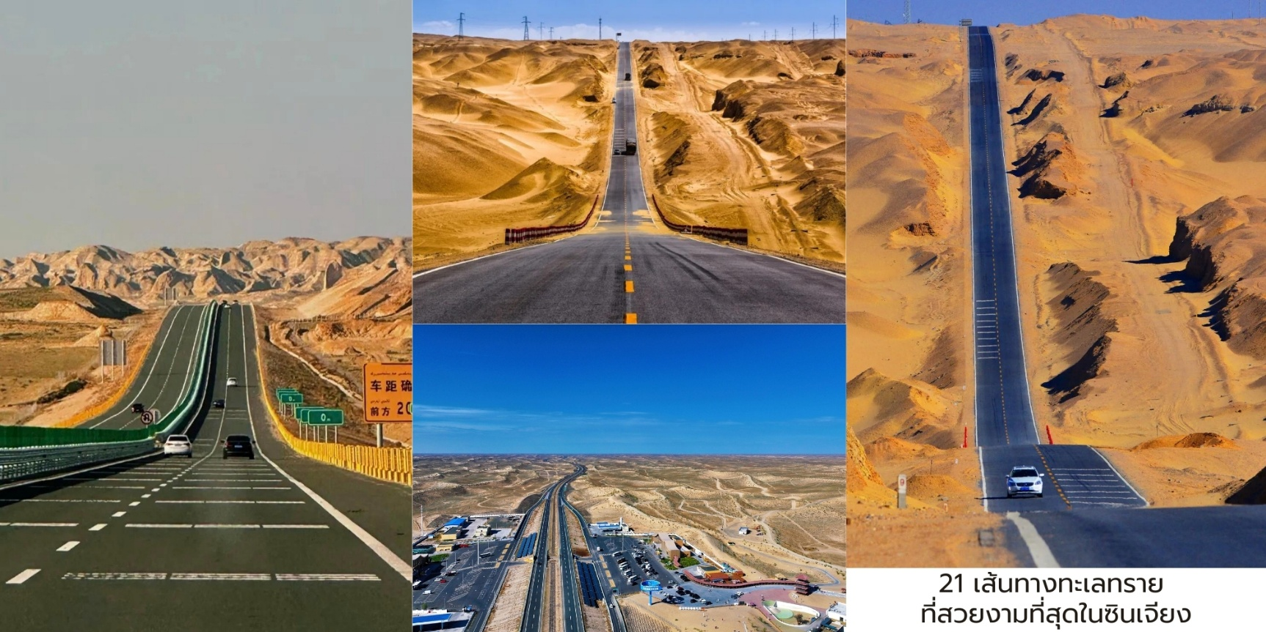
ผืนทรายตัดกับฟ้าสีครามราวภาพวาด บางช่วงสามารถมองเห็นเนินทรายที่ทอดยาวสุดลูกหูลูกตา เป็นจุดถ่ายภาพ ยอดนิยมสำหรับนักเดินทางสาย Road Trip

เที่ยง บริการอาหารกลางวัน ณ ภัตตาคาร
บ่าย นำท่านเดินทางต่อไปสู่เมืองปู้เอ่อจิ้นระหว่างทางคุณจะได้เห็นภูเขาหินรูปร่างแปลกตาและบางช่วงของ เส้นทางยังมีโอเอซิสขนาดเล็กและทุ่งหญ้าเขียวชอุ่มตัดกับทะเลทรายอย่างน่าอัศจรรย์ โดยเฉพาะในช่วงฤดูใบไม้ร่วงที่ ใบไม้เปลี่ยนสี สองข้างทางจะเต็มไปด้วยโทนสีเหลืองทองสวยงาม นำท่านเดินทางถึง เมืองปูร์จิน (Burqin, 布尔津) คืออัญมณีเม็ดงามที่ซ่อนตัวอยู่ทางตอนเหนือของเขตปกครองตนเองซินเจียงอุยกูร์และเป็นจุดเชื่อมต่อสำคัญสู่ แหล่งท่องเที่ยวระดับโลกอย่าง 喀纳斯 (Kanas National Park) เมืองนี้ได้รับฉายาว่า“ดินแดนแห่งแม่น้ำสีฟ้าและ แสงเหนือของซินเจียง” หลังจากขับรถผ่านทะเลทรายมาทั้งวัน ปูร์จินคือรางวัลที่คุณจะได้รับ เมืองเล็ก ๆ แห่งนี้เต็มไป ด้วยสถาปัตยกรรมสไตล์รัสเซียที่ดูเหมือนหลุดออกมาจากนิทาน นำท่านสัมผัสหัวใจสำคัญของเมืองในยามค่ำคืนที่ ตลาดกลางคืนเหอตี (Heti Night Market,河堤夜市) ตลาดกลางคืนริมแม่น้ำเอ้อร์จีซือ อากาศเย็นสบายยามค่ำคืน เสียงผู้คนครื้นเครง แสงไฟสว่างไสว และกลิ่นอาหารหอมกรุ่นที่ลอยมาตามลม สร้างบรรยากาศที่มีชีวิตชีวาและเป็น กันเองอย่างยิ่ง
เมนูแนะนำ "ห้ามพลาด" ได้แก่
ปลาแม่น้ำเอ้อร์จีซือย่าง (额河烤鱼) นี่คือเมนูขึ้นชื่อที่สุด!ปลาจากแม่น้ำสายนี้ เช่น ปลาห้าขีด (五道黑) หรือปลา หงส์แดง (大红鱼) ถูกนำมาย่างด้วยสูตรเฉพาะ เนื้อปลาสดหวานและมีรสชาติเป็นเอกลักษณ์
เคบับ (羊肉串) เนื้อแกะเสียบไม้ย่างชิ้นใหญ่ตามแบบฉบับซินเจียง รสชาติเข้มข้น หอมเครื่องเทศ
เกวาส (格瓦斯/Kvass) เครื่องดื่มรสชาติคล้ายมอลต์/เบียร์อ่อน ๆ สไตล์รัสเซีย ช่วยดับกระหายและเข้ากันดีกับอาหาร ย่าง หรือ เบียร์กระป๋องท้องถิ่น ลองชิมเบียร์สดในท้องถิ่นที่เสิร์ฟพร้อมอาหารรสจัด
อิสระอาหารเย็นเพื่อสะดวกแก่การท่องเที่ยว
ที่พัก Shang Shi International Hotel ระดับ 4* หรือเทียบเท่า

วันที่สี่ อุทยานคานาส (คานาสือ) - อ่าวนางฟ้า - อ่าวพระจันทร์ - อ่าวมังกรนอน - ศาลาชมปลา - ทะเลสาบคานาส - เจียเติ้งยู่

เช้า บริการอาหารเช้า ณ ห้องอาหารของโรงแรม
นำท่านเดินทางสู่ อุทยานแห่งชาติคานาส (Kanas National Geopark,喀纳斯国家地质公园)
ความฝันของนักเดินทางที่รักธรรมชาติเป็นที่รู้จักกันในฐานะ "ดินแดนบริสุทธิ์สุดท้าย" ของจีนที่นี่ผสมผสาน ความลึกลับของทะเลสาบสีมรกต ความยิ่งใหญ่ของเทือกเขาอัลไต และมนต์เสน่ห์ของหมู่บ้านชนเผ่าถูหว่า (Tuwa) อย่างลงตัวเป็นเขตท่องเที่ยวธรรมชาติระดับ AAAAA ในมณฑลซินเจียงตอนเหนือของจีน ครอบคลุมพื้นที่กว่า 10,030 ตารางกิโลเมตร และประกอบด้วยจุดชมวิวกว่า 55 แห่งใน 33 ประเภทภูมิทัศน์ ตั้งแต่ทะเลสาบสีฟ้า น้ำแข็ง ภูเขาหิมะ ป่าไม้ทุ่งหญ้า ไปจนถึงหมู่บ้านชนเผ่า นำท่านชม จุดชมวิวสำคัญในเขตคานาส ได้แก่
“อ่าวนางฟ้า” (Fairy Bay,神仙湾) หมอกยามเช้าที่ลอยเหนือแม่น้ำคานาสสร้างทิวทัศน์เหนือจริง เมื่อแสงอาทิตย์แรกส่องลงบนผิวน้ำ เกิดเป็นประกายสีทองละมุน สร้างบรรยากาศลึกลับราวกับดินแดนแห่งเทพ
“อ่าวพระจันทร์เสี้ยว” (Moon Bay,月亮湾) จุดชมวิวที่โด่งดังที่สุดของคานาสและเป็นจุดถ่ายรูปยอดนิยม ที่สุด โค้งแม่น้ำรูปพระจันทร์สะท้อนแสงฟ้าอมเขียวภาพนี้คือ “โปสเตอร์ประจำซินเจียง”ที่นักท่องเที่ยวทุกคน ต้องถ่ายให้ได้
“อ่าวมังกรนอน” (Wolong Bay,卧龙湾) มีลักษณะเป็นเกาะเล็ก ๆ และลำน้ำคดโค้งคล้ายมังกรกำลัง หลับใหล ตำนานท้องถิ่นเล่าว่าที่นี่คือที่ซ่อนของสัตว์ประหลาดในทะเลสาบ
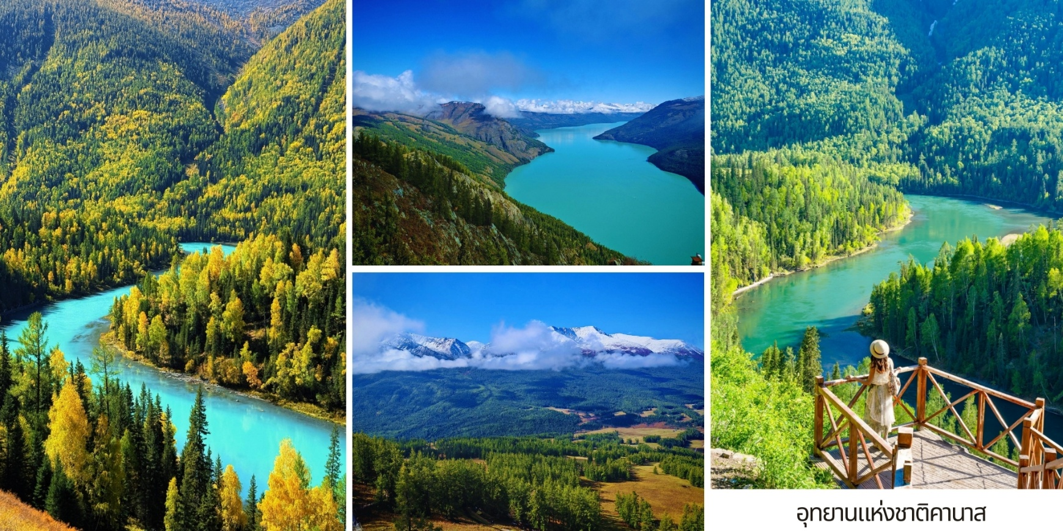
“ศาลาชมปลา” (Fish Watching Pavilion,观鱼台) จุดชมวิวบนยอดเขาที่ต้องเดินขึ้นกว่า 1,000 ขั้น ท่านจะได้เห็น ภาพทะเลสาบคานาสแบบพาโนรามา 360 องศางดงามราวกับสวรรค์บนดิน
เที่ยง บริการอาหารกลางวัน ณ ภัตตาคาร
บ่าย จากนั้นนำท่านชม ทะเลสาบคานาส (Kanas Lake, 喀纳斯湖) นิยามของความมหัศจรรย์ทาง ธรรมชาติที่ยังคงความบริสุทธิ์ไว้อย่างสมบูรณ์แบบตั้งตระหง่านอยู่ ณ ใจกลางของอุทยานแห่งชาติคานาส ใน เทือกเขาสูงของ อัลไต (Altay Mountains) ทางซินเจียงเหนือในตอนเหนือสุดของจีนที่รอยต่อระหว่างรัสเซีย

มองโกเลียและคาซัคสถาน อัญมณีแห่งซินเจียงเหนือสถานที่ที่ธรรมชาติเปล่งประกายความงามเหนือคำบรรยาย เกิดจากปรากฏการณ์การเปลี่ยนสีของน้ำในทะเลสาบอย่างต่อเนื่องตลอดทั้งปี
🌿 ฤดูใบไม้ผลิ น้ำใสฟ้าอ่อนราวกระจกสะท้อนหิมะที่เพิ่งละลาย
☀️ ฤดูร้อน เปลี่ยนเป็นสีมรกตสดใสเมื่อแสงแดดส่องกระทบตะกอนธารน้ำแข็ง
🍂 ฤดูใบไม้ร่วง ทะเลสาบกลายเป็นสีฟ้าอมทอง ตัดกับป่าสนสีส้มและเหลือง เป็นช่วงเวลาที่สวยที่สุด
❄️ ฤดูหนาว ผืนน้ำแข็งขาวโพลนปกคลุมทั่วทั้งทะเลสาบ เงียบสงบแต่ทรงพลัง
รอบทะเลสาบปกคลุมด้วยป่าสนและต้นเบิร์ชที่เปลี่ยนสีตามฤดูกาล เมื่อลมพัด หมอกบาง ๆ ลอยขึ้นเหนือผิวน้ำ… เป็นภาพที่นักถ่ายภาพจากทั่วโลกใฝ่ฝันจะได้เห็นสักครั้งในชีวิต
จากนั้นนำท่านเดินทางสู่ เจียเติ้งยู่ (Jiadengyu, 贾登峪) “หมู่บ้านในฝันก่อนถึงคานาส” ตั้งอยู่บนที่ราบสูงที่ รายล้อมไปด้วยป่าสนและภูเขาสลับซับซ้อนเป็นศูนย์กลางการบริการสำหรับท่องเที่ยวอุทยานแห่งชาติคานาส
ค่ำ บริการอาหารค่ำ ณ ภัตตาคาร
ที่พัก Hongbai Hualin Hotel ระดับ 4* หรือเทียบเท่า
วันที่ห้า เจียเติ้งยู่ - หมู่บ้านเหอมู่ - อูร์เหอ

เช้า บริการอาหารเช้า ณ ห้องอาหารของโรงแรม
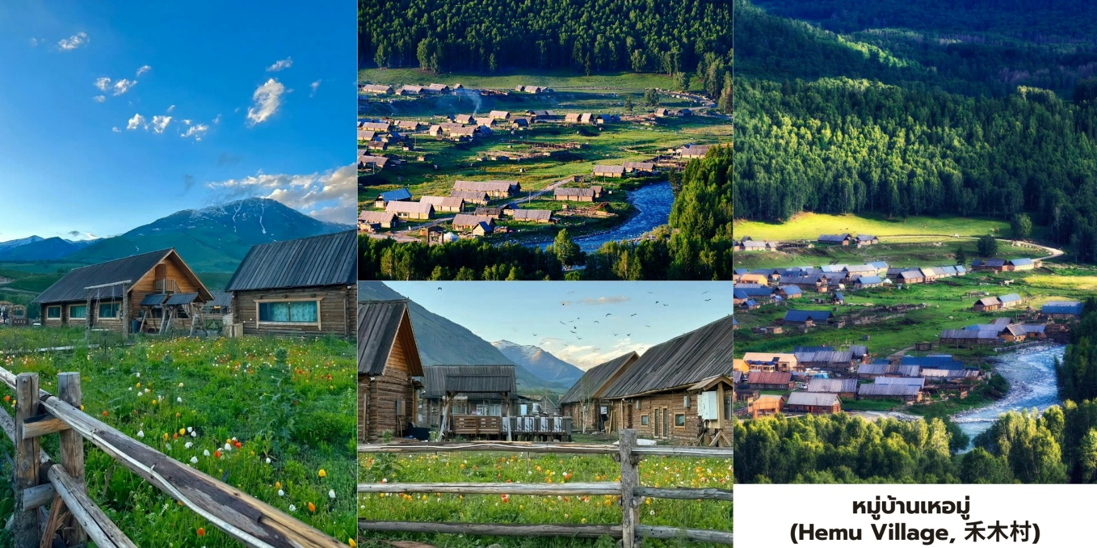
นำท่านเดินทางสู่ หมู่บ้านเหอมู่ (Hemu Village, 禾木村) คือหนึ่งในภาพจำของซินเจียงเหนือเป็น สถานที่ที่ได้รับการยกย่องจากช่างภาพทั่วโลกว่าเป็น "หมู่บ้านที่สวยที่สุดในประเทศจีน" และเป็นหนึ่งในไม่กี่แห่งที่คุณ จะยังได้สัมผัสวิถีชีวิตดั้งเดิมของชนเผ่า ถูหว่า (Tuwa) เหอมู่ตั้งอยู่กลางหุบเขาและถูกล้อมรอบด้วยป่าสนที่หนาแน่น บ้านเรือนในหมู่บ้านสร้างขึ้นด้วย ซุงไม้สน (Log Cabin) ในรูปแบบดั้งเดิม ทำให้ยังคงรักษากลิ่นอายของชุมชน เลี้ยงสัตว์บนที่ราบสูงไว้ได้อย่างสมบูรณ์ เหอมู่คือประสบการณ์ที่คุณจะได้ตื่นขึ้นมาพร้อมกับแสงแรกของวันและ ทะเลหมอกราวกับหลุดเข้าไปในโลกแห่งเทพนิยาย

เที่ยง บริการอาหารกลางวัน ณ ภัตตาคาร
บ่าย นำท่านเดินทางสู่ เมืองอูร์เหอ (Urhe, 乌尔禾) ดินแดนแห่งลม แสงและหินทะเลทราย คือเขตการ ปกครองหนึ่งของเมืองเคอลามาย (Karamay) ในซินเจียง ซึ่งเป็นจุดแวะพักสำคัญบนเส้นทางสายเหนือ (North Xinjiang Ring Road) ที่มุ่งหน้าสู่ปูร์จินและคานาส ที่นี่โดดเด่นด้วยภูมิทัศน์แบบ โกบี (Gobi) ที่แห้งแล้ง แต่เต็มไป ด้วยปรากฏการณ์ทางธรณีวิทยาอันน่าทึ่ง และความงามที่สวนทางกับความเวิ้งว้าง
ค่ำ บริการอาหารค่ำ ณ ภัตตาคาร
ที่พัก Haitang Hotel ระดับ 4* หรือเทียบเท่า
วันที่หก นครปีศาจ - อุรุมชี - ตลาดนานาชาติซินเจียงแกรนด์บาร์ซาร์

เช้า บริการอาหารเช้า ณ ห้องอาหารของโรงแรม
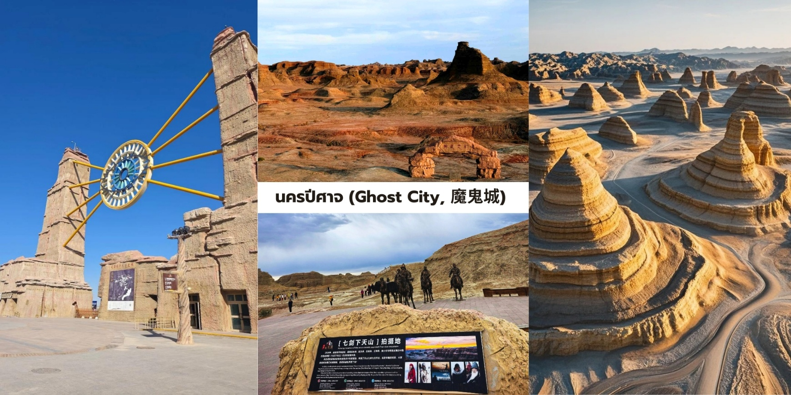
นำท่านชม นครปีศาจ (Ghost City, 魔鬼城) เมืองปีศาจแห่งทะเลทราย เสียงลมและหินแห่งทะเลทรายืความงามเหนือจริงของซินเจียงที่ยืนยันถึงพลังอันยิ่งใหญ่ของธรรมชาติ ที่นี่ไม่ได้เป็นเพียงภูมิประเทศที่แห้งแล้ง แต่คือห้องเรียนทางธรณีวิทยาที่มีชีวิต นครปีศาจแห่งนี้คือแหล่งรวมปรากฏการณ์ "ภูมิประเทศแบบหย่าตัน" ที่ใหญ่และได้รับการอนุรักษ์ดีที่สุดแห่งหนึ่งในโลก คำว่า "หย่าตัน" (Yardang) เป็นคำศัพท์ทางธรณีวิทยาที่ใช้เรียก สันเขาหรือโขดหินที่ถูกแกะสลักโดยกระบวนการกัดกร่อนจาก ลม (Wind Abrasion) และ น้ำ (Water Erosion) ในช่วงเวลาหลายล้านปี ทำให้เกิดประติมากรรมแห่งกาลเวลาโครงสร้างหินดินดานและหินทรายที่นี่ถูกสร้างขึ้น จากชั้นตะกอนในยุคครีเทเชียส (Cretaceous Period) ซึ่งเคยเป็นทะเลสาบน้ำจืดโบราณ เมื่อภูมิประเทศ ถูกยกตัว สูงขึ้น ลมทะเลทรายจึงเริ่มทำหน้าที่เป็นช่างแกะสลัก สร้างสรรค์ภูมิทัศน์ให้มีรูปทรงคล้าย ปราสาทโกธิค, เรือรบโบราณ, สฟิงซ์, และป้อมปราการ ที่ยิ่งใหญ่เกินจินตนาการของมนุษย์ ปรากฏการณ์เสียงสะท้อ: ที่มาของชื่อ "นครปีศาจ" มาจากเสียงเมื่อลมแรงพัดผ่านช่องหินและหุบเหวที่ว่างเปล่าจะเกิดเสียงหวีดหวิวที่ดังอย่างต่อเนื่อง คล้ายเสียงหอน, เสียงดนตรีประหลาด, หรือเสียงคร่ำครวญ ซึ่งสร้างบรรยากาศลึกลับและน่าเกรงขามให้กับผู้มาเยือนความงามของ นครปีศาจนั้นแปรผันไปตามสภาพแสงและเงา ทำให้มันเป็นสวรรค์ของช่างภาพ ได้รับการยอมรับจาก วงการภาพยนตร์ จีนและฮอลลีวูด โดยถูกใช้เป็นฉากหลังสำหรับภาพยนตร์แนวประวัติศาสตร์และแฟนตาซีหลายเรื่อง เช่น "7กระบี่เทวดา (Seven Swords)" ทำให้ความรู้สึกเมื่อไปยืนอยู่ ณ ที่แห่งนี้เต็มไปด้วยจินตนาการและความยิ่งใหญ่

เที่ยง บริการอาหารกลางวัน ณ ภัตตาคาร
บ่าย นำท่านเดินทางสู่ เมืองอุรุมชี (Urumqi, 乌鲁木齐) เมืองหลวงของเขตปกครองตนเองซินเจียง อุยกูร์ (Xinjiang Uyghur Autonomous Region)ตั้งอยู่ทางตะวันตกเฉียงเหนือของประเทศจีน ห่างจากชายฝั่ง ทะเลจีนกว่า 2,500 กิโลเมตรและได้รับการบันทึกโดย Guinness World Records ว่าเป็น “เมืองที่อยู่ไกลจาก มหาสมุทรที่สุดในโลก”แม้จะอยู่กลางแผ่นดิน แต่เมืองนี้กลับเต็มไปด้วยชีวิตชีวา สีสันของวัฒนธรรม และธรรมชาติที่ งดงามรอบตัวที่นี่คือ “หัวใจของซินเจียง” และจุดเริ่มต้นของการเดินทางสู่เส้นทางสายไหม (Silk Road) ที่เชื่อมโลก ตะวันออกและตะวันตกเข้าด้วยกัน
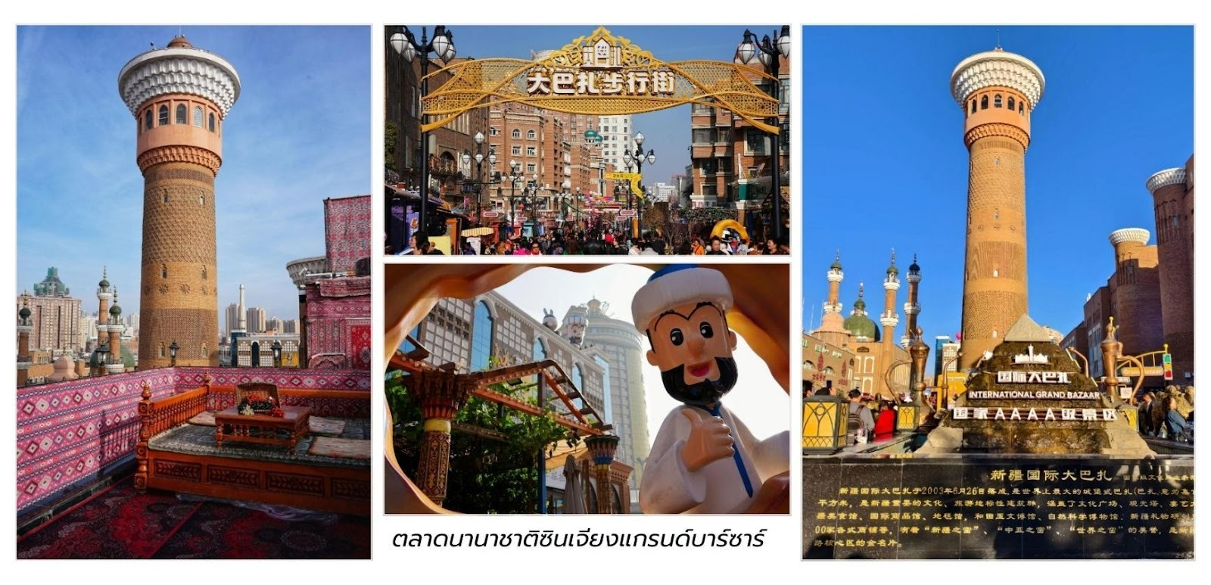
จากนั้นนำท่านสู่ ตลาดนานาชาติซินเจียงแกรนด์บาร์ซาร์ (Xinjiang International Grand Bazaar,新疆国际大巴扎) ดั่งประตู ที่เปิดไปสู่โลกแห่งวัฒนธรรมอันหลากหลายและชีวิตชีวาของภูมิภาคนี้เมื่อ ย่างกรายสู่ เมืองอุรุมชี หัวใจแห่ง ซินเจียง ท่านจะสัมผัสได้ถึงบรรยากาศอันคึกคักและมีสีสัน ตลาดแห่งนี้มิได้เป็นเพียงแหล่งซื้อ ขายสินค้า แต่เป็นเสมือนพิพิธภัณฑ์มีชีวิตที่สะท้อนให้เห็นถึงเอกลักษณ์ทางศิลปะ หัตถกรรมและวิถีชีวิตของผู้คน ในซินเจียง สถาปัตยกรรมอันโดดเด่นด้วยโดมสูงตระหง่านและลวดลายอิสลาม อันวิจิตรบรรจงยิ่งเสริมให้ตลาด แห่งนี้งดงามและน่าประทับใจ ภายในตลาดท่านจะได้พบกับสินค้าหลากหลายชนิดที่ละลานตา ไม่ว่าจะเป็นพรมเปอร์เซีย ลวดลาย สวยงามและปราณีต ผ้าไหมซินเจียง เนื้อนุ่มสีสันสดใส เครื่องประดับเงิน และหยก ที่ส่องประกายเครื่องดนตรี
พื้นเมืองที่มีเอกลักษณ์เฉพาะตัวเครื่องเทศหอมกรุ่นที่ชวนให้ลิ้มลองและ ผลไม้แห้ง รสชาติหวานฉ่ำนานาชนิด นอกจากสินค้า อันน่าดึงดูดแล้ว ตลาดแห่งนี้ยังเป็นสวรรค์ของนักชิม ท่านจะได้ลิ้มลอง อาหารพื้นเมือง แสนอร่อย ไม่ว่าจะเป็นเนื้อแกะย่าง (Kebab) หอมเครื่องเทศ ลาเมียน (Lagman Noodles) เส้นเหนียวนุ่มคลุกเคล้ากับซอสรส เข้มข้น ซัมซา (Samsa) ขนมปังอบไส้เนื้อแกะรสเลิศและโยเกิร์ต รสชาติ เข้มข้น เสิร์ฟพร้อมน้ำผึ้งและผลไม้การเดินเล่น ในตลาด แกรนด์บาร์ซาร์ ไม่ได้เป็นเพียงการจับจ่ายซื้อของ แต่เป็นการ สัมผัสวัฒนธรรมอย่างใกล้ชิด ชมการแสดง ดนตรีและนาฏศิลป์พื้นเมืองที่จัดขึ้นเป็นครั้งคราวและดื่มด่ำกับบรรยากาศอันเป็นเอกลักษณ์ที่ผสมผสานระหว่างความ เป็นตะวันออกกลางและเอเชียกลางได้อย่างลงตัว

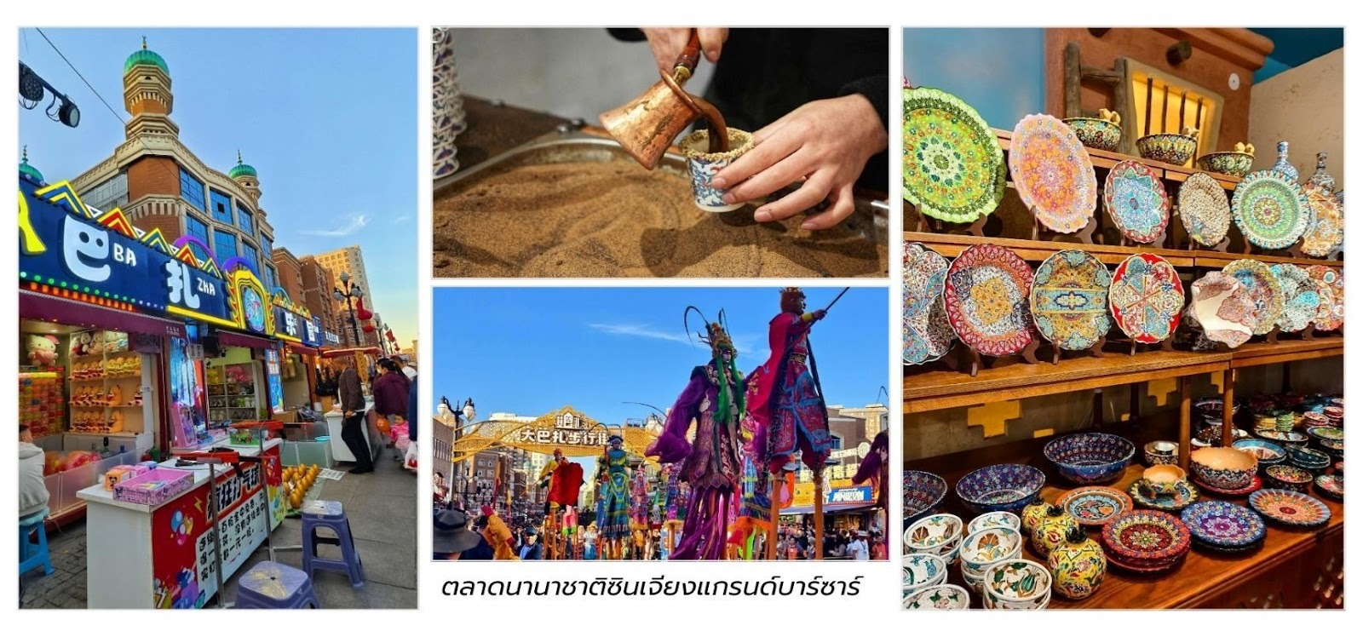
อิสระอาหารเย็นเพื่อสะดวกแก่การท่องเที่ยว
ที่พัก Holiday Inn Express Hotel ระดับ 4* หรือเทียบเท่า
วันที่เจ็ด อุรุมชี - นั่งรถไฟความเร็วสูงไปเมือง หลิ่วหยวน - ตุนหวง - เจดีย์ม้าขาว

เช้า บริการอาหารเช้า ณ ห้องอาหารของโรงแรม
นำท่านเดินทางสู่ สถานีรถไฟ เมืองอุรุมชี (Urumqi)
10.13 น . ออกเดินทางสู่ หลิ่วหยวน (Liuyuan, 柳园) โดยรถไฟความเร็วสูง ตู้โดยสารชั้น Second class ใช้เวลาเดินททางประมาณ 4 ชั่วโมง 15 นาที
เที่ยง บริการอาหารกลางวัน แบบ อาหารชุดบนรถไฟ และน้ำดื่ม ท่านละ 1 ชุด
14.24 น. เดินทางถึง สถานีรถไฟเมืองหลิ่วหยวน นำท่านเดินทางสู่ เมืองตุนหวง (Dunhuang,敦煌) ใช้เวลา เดินทางประมาณ 2 ชั่วโมง จากนั้นนำท่านชม เจดีย์ม้าขาว (Baimata,白马塔) อนุสรณ์สถานทางพุทธศาสนาอัน ศักดิ์สิทธิ์ที่ตั้งอยู่บนเส้นทางสายไหมโบราณทางตะวันตกของเมืองตุนหวง เจดีย์ม้าขาวมีชื่อเสียงที่สุดจากตำนานที่ เชื่อมโยงกับพระภิกษุผู้ยิ่งใหญ่ในประวัติศาสตร์จีน ถูกสร้างขึ้นโดย พระกุมารชีพ (Kumarajiva, 鸠摩罗什) หรือนักแปลพระสูตรที่ยิ่งใหญ่ที่สุดของจีน ซึ่งเป็นพระสงฆ์ชาวกุจิ (Kucha) ที่เดินทางจากเอเชียกลางเข้าสู่ประเทศจีน ในช่วงคริสต์ศตวรรษที่ 4-5 เจดีย์นี้ถูกสร้างขึ้นเพื่อบรรจุอัฐิของ ม้าขาวคู่ใจของพระกุมารชีพ ซึ่งได้ล้มป่วยและ เสียชีวิตลงเมื่อมาถึงเมืองตุนหวง ม้าตัวนี้ได้แบกพระสูตรและคัมภีร์มาตลอดการเดินทางที่แสนยากลำบาก ข้ามทะเลทรายการสร้างเจดีย์จึงเป็นการแสดงความเคารพต่อความภักดีและความเสียสละของสัตว์ที่ช่วยนำพาพระพุทธศาสนาเข้าสู่จีน ตัวเจดีย์มีประวัติการบูรณะหลายครั้ง โดยเฉพาะในช่วงราชวงศ์ชิง (Qing Dynasty) ถึงแม้จะเผชิญ กับภัยพิบัติทางธรรมชาติมากมาย แต่เจดีย์ก็ยังคงดำรงอยู่ เป็นสัญลักษณ์ของความยั่งยืนทางศรัทธา
ค่ำ บริการอาหารค่ำ ณ ภัตตาคาร
ที่พัก Fu Hua International Hotel ระดับ 4* หรือเทียบเท่า
วันที่แปด อุทยานวัฒนธรรมเส้นทางสายไหมในตำนาน - ตลาดซาโจว ตลาดสินค้าพื้นเมือง - สนามบินตุนหวง - สนามบินสุวรรณภูมิ ประเทศไทย

เช้า บริการอาหารเช้า ณ ห้องอาหารของโรงแรม
นำท่านชม อุทยานวัฒนธรรมเส้นทางสายไหมในตำนาน (Dunhuang Silk Road Heritage City,敦煌丝路遗产城) ตั้งอยู่กลางทะเลทรายโกบีของเมืองตุนหวงซึ่งเคยเป็นโอเอซิสสำคัญของคาราวานโบราณบนเส้นทาง สายไหม ( SilkRoad ) ให้ท่านได้ฟื้นคืนความรุ่งเรืองแห่งอดีตและถ่ายทอดเรื่องราวของอารยธรรมทั้งตะวันออกและ

ตะวันตกให้กลับมามีชีวิตอีกครั้ง สร้างขึ้นเพื่อเป็นแหล่งรวมวัฒนธรรมและประวัติศาสตร์ของเส้นทางสายไหมแบ่งเป็น หลายโซนได้แก่

สถาปัตยกรรมจำลอง:สิ่งที่โดดเด่นที่สุดของที่นี่คือการจำลองสถาปัตยกรรมสำคัญที่มีชื่อเสียงจากทั่วโลกและทั่ว ประเทศจีนมาไว้ในพื้นที่เดียว โดยส่วนใหญ่เป็นการจำลองในอัตราส่วนที่เหมาะสมเพื่อความสวยงามทางทัศนียภาพ อาทิเช่น การจำลองพระราชวัง สำคัญ เช่น พระที่นั่งไท่เหอเตี้ยน (太和殿) จากพระราชวังกู้กง (Forbidden City) ของปักกิ่ง และโครงสร้างแบบ ต้าหมิงกง (Daming Palace)
พุทธศิลป์จำลอง: การจำลองส่วนของเจดีย์และถ้ำพุทธศิลป์ เช่น ถ้ำพันพระพุทธรูป (千佛崖) และ เจดีย์เก้าชั้น ของ ถ้ำโม่เกาคู
อารยธรรมโลกจำลอง: การจำลองสถาปัตยกรรมต่างประเทศ เช่น วิหารกรีก (Greek Temple) และ เจดีย์สี่หน้า (สี่เศียร) ที่ให้ความรู้สึกเหมือนเดินอยู่ต่างทวีป

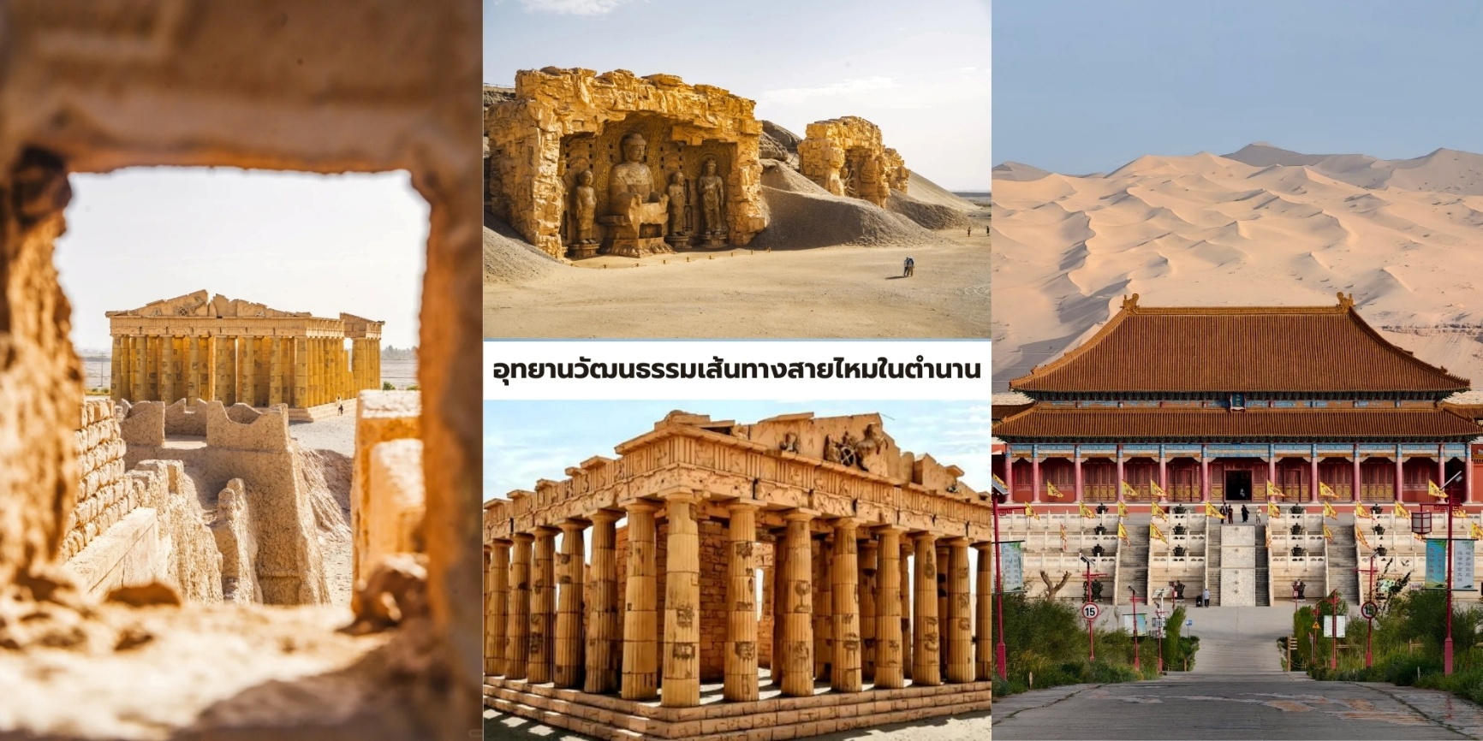
โดยมีแนวคิดหลักคือการสร้าง "ฉากหลัง" ที่สมบูรณ์แบบสำหรับอุตสาหกรรมภาพยนตร์และโทรทัศน์ ให้ท่านได้สัมผัส ประวัติศาสตร์ด้วยตา เห็นด้วยใจ และเรียนรู้ผ่านทุกย่างก้าว มอบประสบการณ์การ "เดินทางข้ามโลกและข้ามเวลา เพียงหนึ่งวันในที่นี่ ท่านจะได้เดินทางผ่านเวลายาวนานกว่าพันปีของมนุษยชาติ”

เที่ยง บริการอาหารกลางวัน ณ ภัตตาคาร
บ่าย จากนั้นให้ท่านได้อิสระช้อปปิ้งซื้อของฝาก ตลาดซาโจว (Shazhou Night Market,沙洲夜市) ตลาดกลางคืนที่เปี่ยมไปด้วยชีวิตชีวา กลิ่นอายวัฒนธรรมซินเจียง–กานซู่ และความอบอุ่นของผู้คนที่นี่ไม่ใช่เพียงแค่ ตลาดขายของ แต่คือ“จิตวิญญาณของตุนหวง”สถานที่ที่สะท้อนเสน่ห์ของเส้นทางสายไหมอย่างมีชีวิตชีวา การมา เยือนตุนหวงจะไม่สมบูรณ์หากไม่ได้มาดื่มด่ำกับบรรยากาศที่คึกคัก มีชีวิตชีวาและอบอวลไปด้วยกลิ่นอายของอาหาร และสินค้าจากหลายเชื้อชาติ โซนหลักของตลาด

ตลาดแบ่งออกเป็นหลายโซน แต่ละโซนมีเสน่ห์เฉพาะตัวได้แก่
1. โซนอาหารพื้นเมือง (Local Food Street)
เต็มไปด้วยร้านอาหารและแผงลอยกว่า 200 ร้าน ที่นำเสนอรสชาติแบบซินเจียงและกานซู่แท้ ๆ เช่น เนื้อแกะย่าง串串香 (Yang Rou Chuan Chuan) , ข้าวหมกแกะ抓饭 (Zhua Fan) ,ขนมปังอบ烤馕 (Kao Nang) ,โยเกิร์ตนมวัวสด 酸奶 และชานมเค็ม奶茶
2. โซนของฝากและงานฝีมือ (Handicraft & Souvenir Zone)
ท่านจะได้พบกับงานศิลปะและของที่ระลึกสไตล์ตุนหวง เช่น ผ้าพันคอและพัดลาย “飞天 (เทพเหาะ)” จากจิตรกรรม ถ้ำโมเกา เครื่องประดับเงินและหินเทอร์ควอยซ์ พวงกุญแจและโปสการ์ดลวดลายทะเลทราย–พระจันทร์ครึ่งเสี้ยวของ ตกแต่งบ้านที่ได้แรงบันดาลใจจากศิลปะพุทธในตุนหวงทุกชิ้นมีเรื่องราวบางร้านเป็นช่างฝีมือที่สืบทอดศิลปะจากรุ่นสู่รุ่น
3. โซนศิลปะร่วมสมัย (Art & Creative Market)
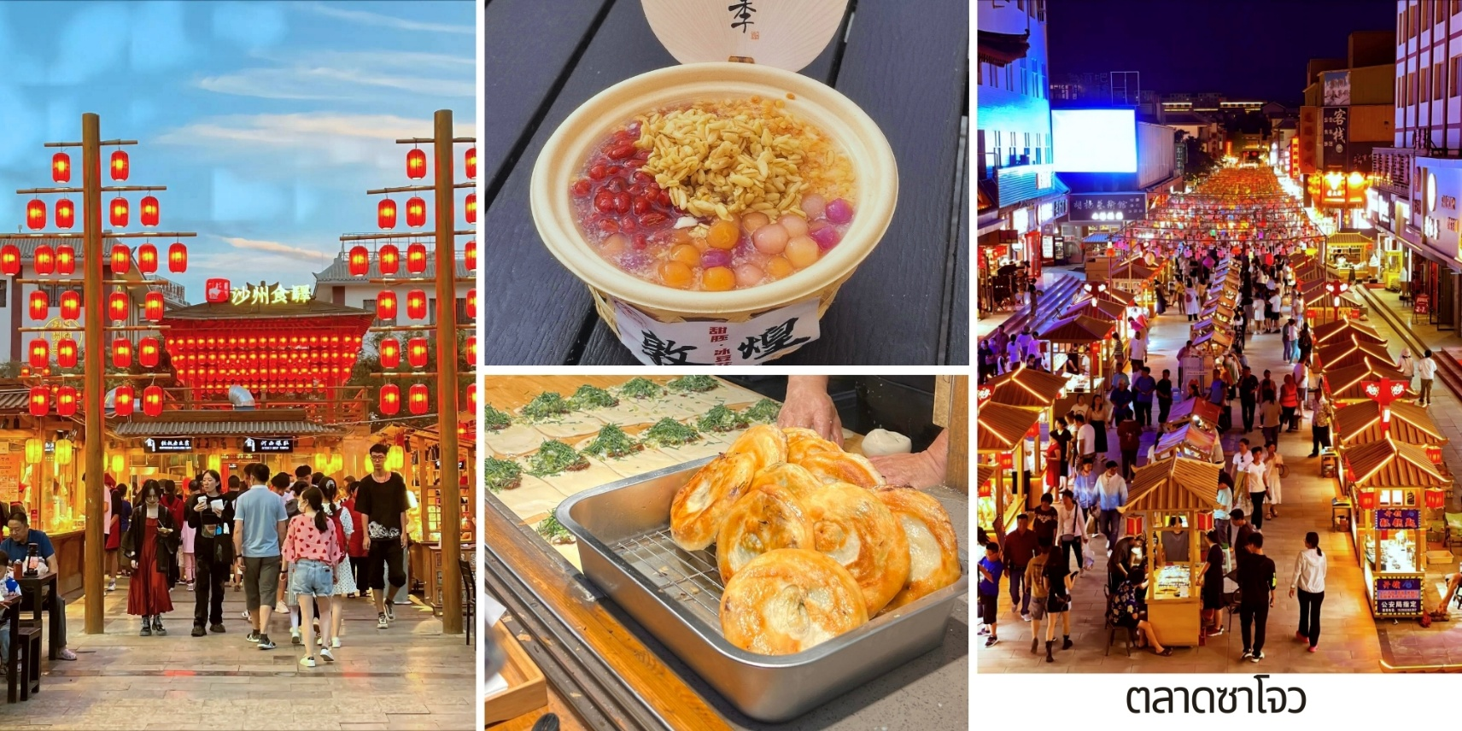
นอกจากของเก่าและของพื้นบ้าน ยังมีงานออกแบบร่วมสมัย เช่นภาพวาดศิลปะ “โมเดิร์น–ตุนหวง”เสื้อยืด และกระเป๋า ผ้าที่สกรีนภาพถ้ำโมเกาผลิตภัณฑ์เครื่องหอมและชาในบรรจุภัณฑ์สวยงามพื้นที่นี้ได้รับความนิยมในหมู่นักท่องเที่ยวรุ่นใหม่และครีเอเตอร์

อิสระอาหารเย็นเพื่อสะดวกแก่การท่องเที่ยว
สมควรแก่เวลานำท่านเดินทางสู่สนามบินตุนหวง
23.00 น. ออกเดินทางบินลัดฟ้ากลับสู่ สนามบินสุวรรณภูมิ ประเทศไทย โดยสายการบิน ไทยเวียตเจ็ทแอร์ (Thai Vietjet Air) เที่ยวบินที่ VZ3675 ใช้เวลาเดินทาง 4 ชั่วโมง 55 นาที ไม่รวมบริการอาหารและเครื่องดื่ม บนเครื่อง
02.55 น. เดินทางถึง สนามบินสุวรรณภูมิ ประเทศไทย โดยสวัสดิภาพ พร้อมด้วยความประทับใจ

